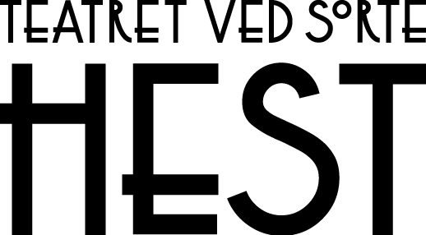

Præsenterer

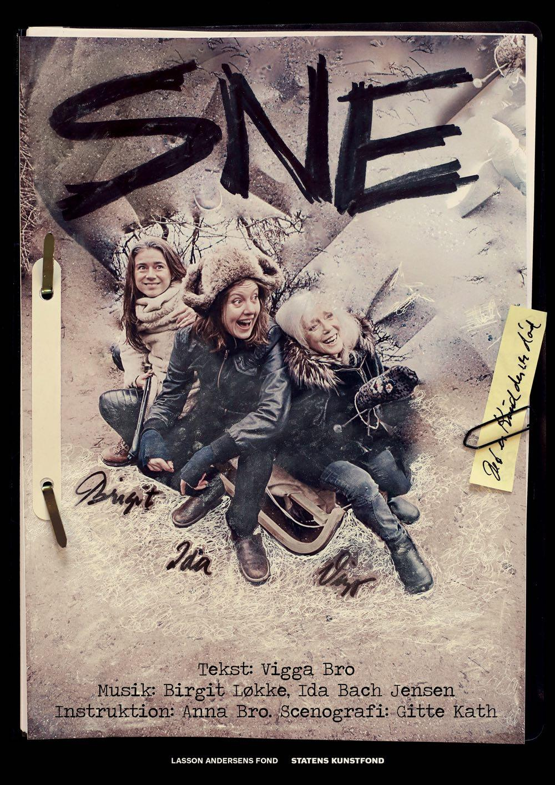

Med Vigga Bro

**Den anmelderroste fortælleforestilling tilføjer ekstra spilledatoer**

**Hvis man ikke nåede at opleve Vigga Bros enestående historiefortælling i forestillingen SNE på Teatret ved Sort Hest i december, er der gode nyheder: Der er nu tilføjet ekstra spilledatoer fra den 3.-13. april.**

Ekstraforestillingerne opføres på grund af overvældende efterspørgsel på SNE, der høstede flotte anmeldelser og i første omgang spillede fra den 6.-9. december 2017. Anmelderne skriver bl.a.:

**GregersDH:** ”*LYSENDE og sære historier fortalt af Vigga Bro med den sjældne levende fortællegnist, der er hendes. Som er musikalske beretninger, tyste og musikalske med de to, bassisten og perkussionisten som medfortællere. Og Viggas datter Anna Bro som instruktøren, der nøje ved, hvordan rytme, tempo og betoninger falder bedst i alt det, som Vigga kan og ved i forvejen, men som sikkert altid kan bæres nogle millimeter videre.*”

**Kulturkupeen:** ”*I Vigga Bros fortællerunivers synes alt muligt. Og, kan jeg tilføje, det hele er fortalt så let og muntert, at vi klarer det uden tårer. Heldigvis.*”

**Den 4. Væg:** ”*Det er som at ligge svøbt i et stort uldent tæppe foran en varm og knitrende brændeovn og få fortalt historie af en vidunderlig bedstemor, når Vigga Bro går på scenen og fortæller snehistorier med sin varme og ru stemme. Jeg har før oplevet Vigga fortælle historier, og jeg kan efter denne forestilling fortsat bekræfte, at hun er en af de bedste til det herhjemme.*”

**En fejring af Vigga Bros 80 års fødselsdag.**

Vigga Bro fyldte 80 i efteråret og står for at skabe sin måske sidste større fortælleforestilling. Om det siger Vigga Bro: *”Jeg holder jo af at sætte ting i gang, men nu har jeg arrangeret nok. Efter SNE vil jeg nøjes med den sjove del: at fortælle og skrive. Og så lade de andre om at have besværet.”* For Vigga Bro har trods de mange år på scenen stadig legelysten i behold. Den legelyst kan man opleve, når hun med sine to fremragende musikere og legekammerater: Ida Bach Jensen og Birgit Løkke går på scenen i musik-fablen SNE.

Vigga Bro har i løbet af sin karriere gjort sig som både instruktør, skuespiller, forfatter og fortæller, så det er lige før, hun kunne skabe hele forestillingen på egen hånd. Men hun vil hellere fejre de mange år sammen med sit personlige drømmehold, som hun har tilbragt så mange herlige timer med. Holdet består af komponister og musikkere Ida Bach Jensen og Birgit Løkke, Viggas datter, dramatikeren Anna Bro, der instruerer stykket, og Gitte Kath der er scenograf.

**Om forestillingen**

Forestillingen SNE drager nytte af det lange livs erfaringer. Nok ligger det hvide hår som sne på Viggas hoved, men forestillingen skabes i samarbejde med væsentlig yngre kunstnere som Anna Bro, Ida Bach Jensen og Birgit Løkke. I en improviserende og undersøgende form arbejder de materialet frem og eftertragter en form, hvor musikken og teksten står ligeværdige på scenen, og den færdige forestilling opleves som en nysgerrig, musikalsk rejse ned gennem erindringerne og historierne. Og når det handler om sne er der naturligvis også slædefart bag halsende hunde, ørne og Knud Rasmussen med i historien.

**Holdet bag:**

Dramatiker og fortæller: Vigga Bro

Komponist og bassist: Ida Bach Jensen

Komponist og perkussionist: Birgit Løkke

Dramaturg og instruktør: Anna Bro

Scenograf: Gitte Kath

SNE spiller igen fra den 3.-13. april 2018.

Mandag - fredag kl. 20.00. og lørdag kl. 17.00.

Læs mere om forestillingen på www.sortehest.com/forestillinger/ sne/

Med venlig hilsen

Have Kommunikation

Tlf. 33 25 21 07

For yderligere information, kontakt

Alette Castenschiold // alette@have.dk // 23 24 89 24

Maria Høgh Jacobsen // maria@have.dk // 51 52 82 81

**Profiler på medvirkende**

**Vigga Bro**(født 20.10.1937)

*Skuespiller, instruktør, dramatiker og historiefortæller*.

Vigga Bro er den første i Danmark, som fik navnet Vigga; opkaldt efter sin afdøde far Viggo med tilladelse fra den daværende konge. Hun er kendt fra teaterets verden som skuespiller og instruktør, men i 80erne og 90erne begyndte hun for alvor at arbejde med historiefortælling.

Vigga Bro har siden sin uddannelse fra Aarhus Teater medvirket i et hav af film og tv-serier, samt betrådt stort set alle teaterscener i Danmark.  Hun har blandt andet spillet Dario Fos *Kvindemonologer*, *Mistero Buffo* og medvirket i *Erasmus Montanus*på Betty Nansen Teatret (1984), *Mågen*på Dantes Aveny (1992) og *Easy Living*på Café Teatret (1996).

På tv har hun blandt andet skrevet, iscenesat og medvirket i *Nu skal du se*(1987-1988) på DR1, og i 2005 kunne hun opleves i *Jul i Valhal* på TV2. Som forfatter har hun udgivet lærebogen *Orkanens Øje* om teorierne bag den gamle kunstart historiefortælling, som hun ligeledes har undervist i.

Hendes interesse for historiefortælling blev vakt med Dario Fos fortællinger, og baggrunden havde hun i sin families fortælletradition. Den interesse er efterhånden blevet så stærk, at fortællingerne fylder det meste af hendes professionelle liv. Hun er i dag en af vores største fortællere og har et stort repertoire af historier fra hele verden. Lige så mange digter hun selv.

**Birgit Løkke**

*Perkussionist og komponist*

Birgit Løkke indledte sin karriere i Savage Rose og har sidenhen spillet i mange sammenhænge og turneret i Skandinavien, Grønland, resten af Europa samt Canada med sin musik – både solo og i bigbands som bl.a. Swinging Europe. Hun har modtaget Sonnings musiklegat, for hvilket hun tog til Canadas ødemark for at udforske stilheden og sit instrument. Hun udgav herefter cd’en *Forbidden Forest* som en rejsebeskrivelse i lyd. Desuden har Birgit komponeret musik for teatret og til film såsom den fransk-kirgisiske film *Tengri, le bleu du ciel* (2008), som har modtaget flere priser og spillet på filmfestivalen i Cannes. Senest har hun komponeret det Reumert-nominerede storværk **Klint** (2016), samt den meget roste musik- og danseforestilling **Cell** (2017).

**Anna Bro**

*Dramatiker*

Anna Bro blev færdiguddannet fra Dramatikeruddannelsen ved Århus Teater i 2004. Allerede hendes afgangsforestilling *Jægergårdsgade* fik ros, såsom i den engelske avis The Guardians omtale som dansk teaters pt. bedste og mest interessante nyskrevne forestilling. Sidenhen har hun modtaget adskillige priser for sine værker. Værd at fremhæve er en Robert for årets bedste turneforestilling *Varmestuen* (2013), hvor hun blev belønnet som årets dramatiker. For *To venner* (2010) blev hun ligeledes tildelt en Robert for bedste kortfilm. Desuden har hun både modtaget Statens Kunstfonds arbejdslegat på 100.000 kr. og er ligeledes blevet præmieret 50.000 kr. for *Sandholm* (2010). *Sandholm*er oversat til engelsk og svensk, mens *Jægergårdsgade* er oversat til tysk. *Forstad, Sandholm, Jægergårdsgade* og *Like A Virgin* er udkommet på forlaget Drama.Teaterforlaget Colombine er agent for samtlige stykker.

**Ida Bach Jensen.**

*Bassist og komponist*

Ida Bach Jensen er komponist, kontrabassist og filmskaber. Hun optræder som solist med sine elektroakustiske værker på den skandinaviske kunst- og musikscene, samt i samarbejde med bl.a. Josefine Cronholm, Martin Hall, den svenske sangerinde Agnethe Christensen og den japanske VJ CHIAKI. Hun har blandt andet optrådt på Chambertronica Festival (Sveriges Radio), Fokus Video Festival (Nikolaj Kunsthal), Statens Museum for Kunst, Charlottenborg Kunsthal, Københavns Musikteater, Podlasie-Operaen i Polen m.fl.

Ida Bach Jensen har modtaget flere arbejdslegater fra Statens Kunstfond og Statens Musikråd til sin musik samt til dokumentarfilmen *Komponist* (2014), der er hendes debut som filminstruktør. Filmen, der giver indblik i kompositoriske arbejdsprocesser, blev vist på CPH:DOX og SPOT Festival i 2014 og fik en fin modtagelse i alle dagblade.  Ida Bach Jensen er uddannet kontrabassist hos Francois Rabbath i Paris 1995-2000, men udfolder sig som skabende kunstner på tværs af genrer og medier.